KÍNH HIỂN VI MỘT MẮT Olympia 183E
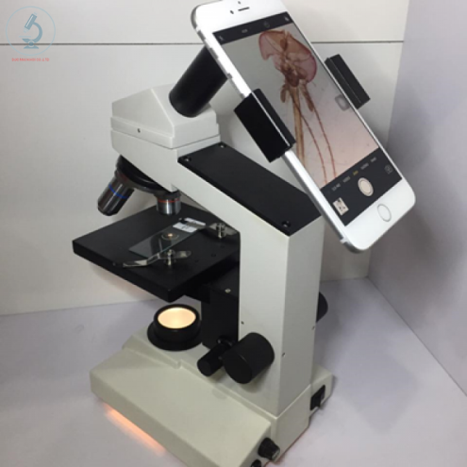
- Thông số kĩ thuật
- Model: Olympia 183E.
- Xuất xứ: Đài loan.
- Độ phóng đại tối đa: 640 lần.
- Đầu kính: Xoay 360⁰, góc nhìn nghiêng 45⁰.
- Thân kính: Chắc chắn, được phủ sơn tỉnh điện.
- Hệ thống sáng: Tụ quang, tăng giảm sáng cơ học, có vị trí gắn lọc sáng.
- Hệ thống cơ học: Hai ốc điều chỉnh tách biệt.
- Thị kính: Đơn (10x/16mm)( có thể thay đổi thành 16x/13mm).
- Vật kính: Cụm vật kính xoay 360⁰ với các vật kính: 4X (độ phóng đại 40 lần), 10X (độ phóng đại 100 lần), 40X (độ phóng đại 400 lần).
- Bàn kính: Cố định 120mm x 120mm.
- Hệ thống trượt tiêu bản: Bàn sa trượt với hai ốc điều chỉnh tách biệt.
- Nguồn sáng: Đèn Led.
- Nguồn điện: Adapter 220V.
- Ưu điểm
    - Đèn led tuổi thọ cao, không sinh nhiệt khi sử dụng thời gian dài.
    - Quan sát được hầu hết các loại tiêu bản phục vụ nhu cầu dạy học trung học cơ sở và trung học phổ thông: tiêu bản côn trùng, tiêu bản nguyên phân, giảm phân…. quan sát tinh trùng động vật: heo, bò ... trong lĩnh vực thú y.
    - Trường nhìn khá rộng, thuận tiện khi quan sát.

